Uitnodiging
VC S.E.C. Blacklight Event
Zaterdag 29 en
Zondag 30 december 2018
Sportcomplex “de Polfermolen”
Plenkertstraat 50, Valkenburg a/d Geul

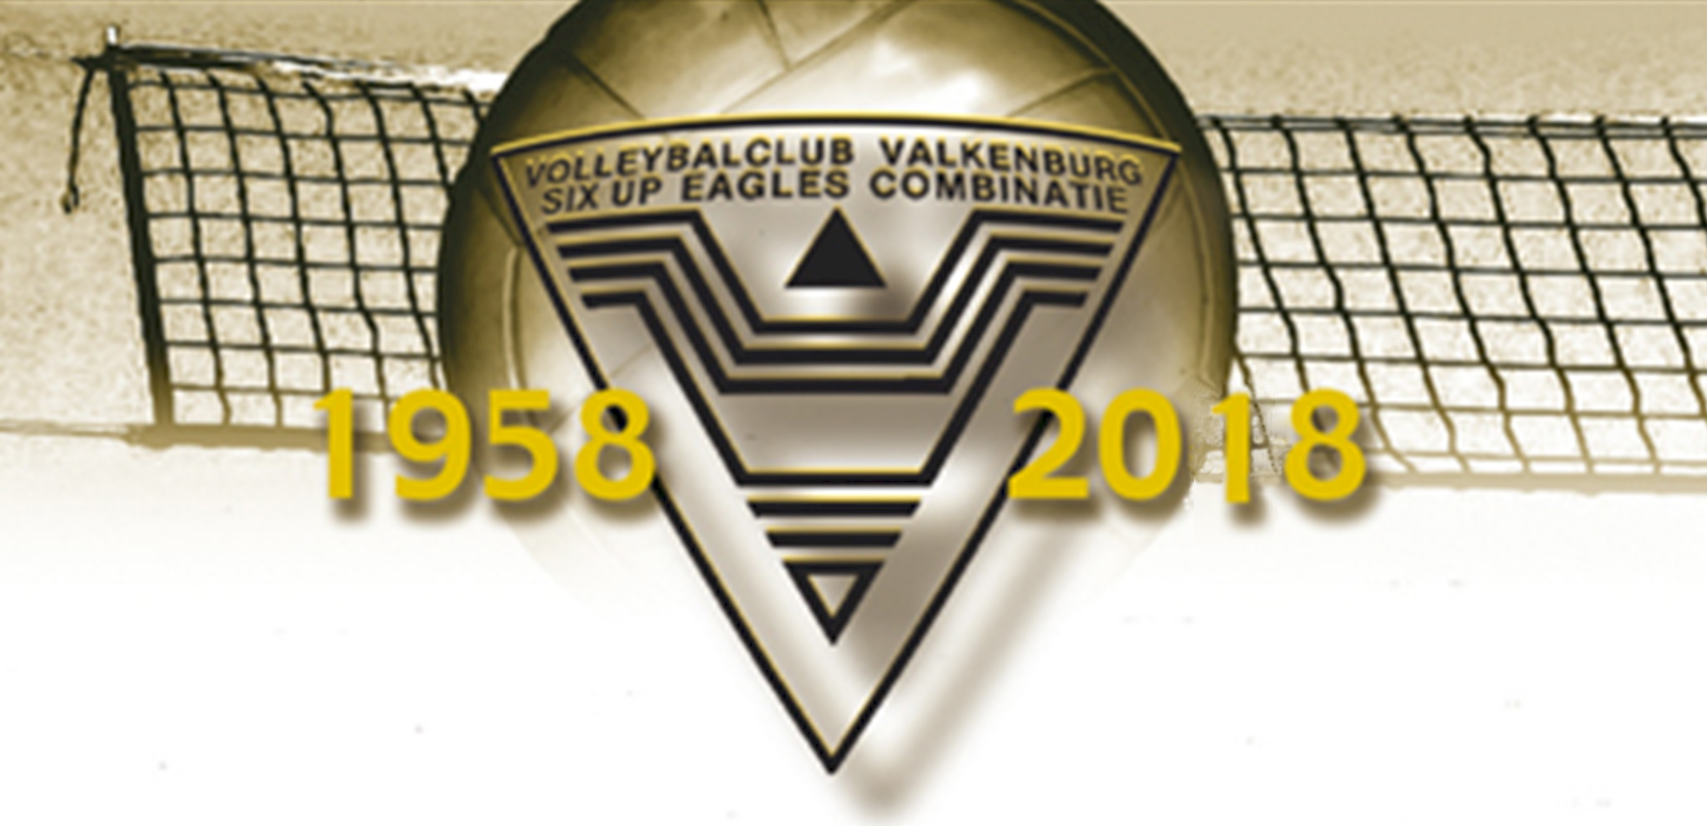

Beste leden, oud-leden en overige vrienden van VC S.E.C.,

Op zaterdag 29 december zal de 2e activiteit plaatsvinden in het kader van ons
60 jarig jubileum. De voorbereidingen voor een uniek evenement zijn in volle gang.

Op deze dag zal de Polfermolen omgetoverd worden in een
Blacklight Arena waar diverse activiteiten zullen plaatsvinden.

Het maakt niet uit hoe je team is samengesteld (slechts 1 regel: er moet een S.E.C. lid of ex-lid meedoen). Je kunt spelen met leden, ex-leden, familieleden, vrienden, buurtgenoten, collega’s etc.
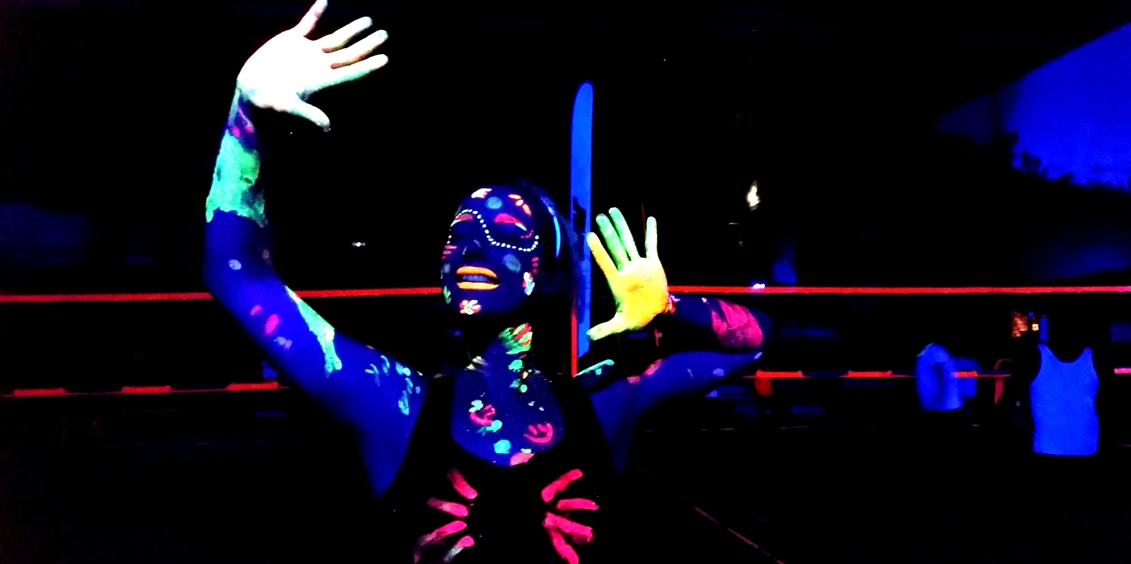

Het programma ziet er in het kort als volgt uit.
Tijden zijn richttijden en kunnen nog wijzigen
afhankelijk van het aantal inschrijvingen.

Programma voor onze jeugdleden
(hiervoor is een apart inschrijfformulier).
Zaterdag: 16:00 – 18:00 uur
Volleybaltrainingen/wedstrijden en diverse spellen
voor de CMV Jeugd en meisjes C in de spannende Blacklight Arena.
18:00 - ???????
Onze jeugd gaat films kijken in een van de zalen van de Polfermolen
(tussendoor natuurlijk ook kijken naar het Blacklight Toernooi).
Aansluitend overnachten/Sleepover in een van de zalen van de Polfermolen.
Zondag: 09:00 – 10:00 uur gezamenlijk ontbijt.

Programma leden, oud-leden, familie- vrienden- buurt- bedrijfsteams etc.
Zaterdag:
18:00 – 01:00 uur Blacklight Volleybaltoernooi.
01:00 – 09:00 uur Overnachten/Sleepover in Polfermolen.
Zondag:
09:00 – 10:00 uur Gezamenlijk ontbijt.

Dé healthy pleasure voor sportliefhebbers: de Volley Bowl

Met de introductie van de Volley Bowl presenteerden Rabobank en de Nevobo
dit jaar een nieuw, driejarig foodprogramma om gezonde, duurzame voeding te stimuleren.
De Volley Bowl is de nieuwe healthy pleasure voor sportliefhebbers.
Uit een halve volleybal eet je een uitgekiende mix van lekkere, gezonde en plantaardige gerechten.
Ons ontbijt wordt geserveerd in deze Volley Bowl (zolang de voorraad strekt) en mag je na
afloop meenemen.
Wij ontvangen van Rabobank Valkenburg een sponsorbijdrage waardoor we de kosten
van het ontbijt als onderdeel van de inschrijfgelden laag kunnen houden.

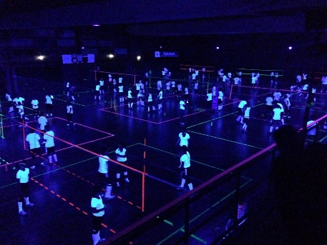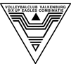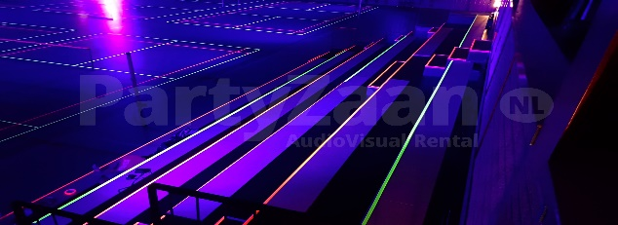

VC S.E.C. Blacklight Event
Zaterdag 29 december 2018/Zondag 30 december 2018
Onderstaand enkele spelregels en tips en andere wetenswaardigheden.
Let Op:
Witte shirts zijn verplicht in verband met de zichtbaarheid. De organisatie juicht het wel toe dat jullie je eigen creatie maken. Versier je kleding en gezicht met glow-in-the-dark verf/schminck/sprays etc. We verzoeken je wel om dit thuis te doen en niet in de kleedlokalen/sporthal! Het team dat het mooist “Shined” maakt kans op een leuke originaliteitsprijs!
- Niet alle kleuren wit zijn fluoriserend. In de regel is van toepassing hoe witter hoe beter het effect. Hoe meer fluoriserend materiaal er wordt gebruikt hoe groter het effect is. Anders gezegd: Alles wat niet fluoriseert doet niet mee met het spektakel.
- De bar is tot 01:00 uur geopend.
- Na afloop van het toernooi blijven alleen de overnachters in de Polfermolen achter.
Deelnemers die niet overnachten en de het complex hebben verlaten kunnen ‘s-nachts niet meer terugkomen/binnenkomen.

      - De organisatie zorgt voor Blacklight ballen (s.v.p. geen eigen ballen meenemen).
      - Sleepover/overnachten: Je zorgt zelf voor een slaapspullen.

Wedstrijdreglement:
- Er wordt gespeeld volgens de Nevobo regels.
- Er wordt 3 tegen 3 gespeeld
- Ieder team levert 1 scheidsrechter.
- Ieder team heeft minimaal 1 VC S.E.C. lid (huidig of oud lid)
- Het team dat volgens het programma de wedstrijd fluit, zorgt ook voor een teller.
- Er worden 2 sets van 10 minuten gespeeld.
- Iedere gewonnen wedstrijd levert 2 wedstrijdpunten op.
- Gelijkspelen levert ieder team 1 wedstrijdpunt op.
- Wanneer twee of meer teams gelijk eindigen in een poule beslist de uitslag van de onderlinge wedstrijd. Als deze ook gelijk is dan beslist het saldo van de voor en tegen gescoorde punten (over het hele toernooi). Is dit ook gelijk, dan beslist het lot.
- Het team met de meeste punten is poulekampioen.
- Indraaien is toegestaan.
- Time-outs zijn niet toegestaan
- In gevallen waarin dit reglement niet voorziet, beslist de wedstrijdleiding.

